Мои впечатления как педагога о проекте "Билет в будущее"

Проект "Билет в будущее" – это инициатива, которая на мой взгляд, стала важным шагом в образовании не только для учеников, но и для всей образовательной системы нашей страны. Как педагог, я искренне убеждён, что этот проект обладает потенциалом изменить представление о профессиональной ориентации школьников и формировании их карьерной траектории. Он предлагает уникальную возможность для молодежи понять свои способности, интересы и найти свое место в будущем, что особенно актуально в условиях быстро меняющегося мира.

Одним из первых моментов, который произвел на меня глубокое впечатление, стала вовлеченность учеников в процесс. Ребята не только активно участвовали в мероприятиях, но и проявляли искренний интерес к различным профессиям. Программа включала в себя мастер-классы, встречи с представителями различных профессий, а также экскурсии на предприятия и в организации. Мы организовали встречи с местными специалистами, которые делились своим опытом, отвечали на вопросы и вдохновляли детей. Этот живой обмен знаниями дал возможность учащимся не только узнать о специфике работы, но и увидеть, как теория превращается в практику.

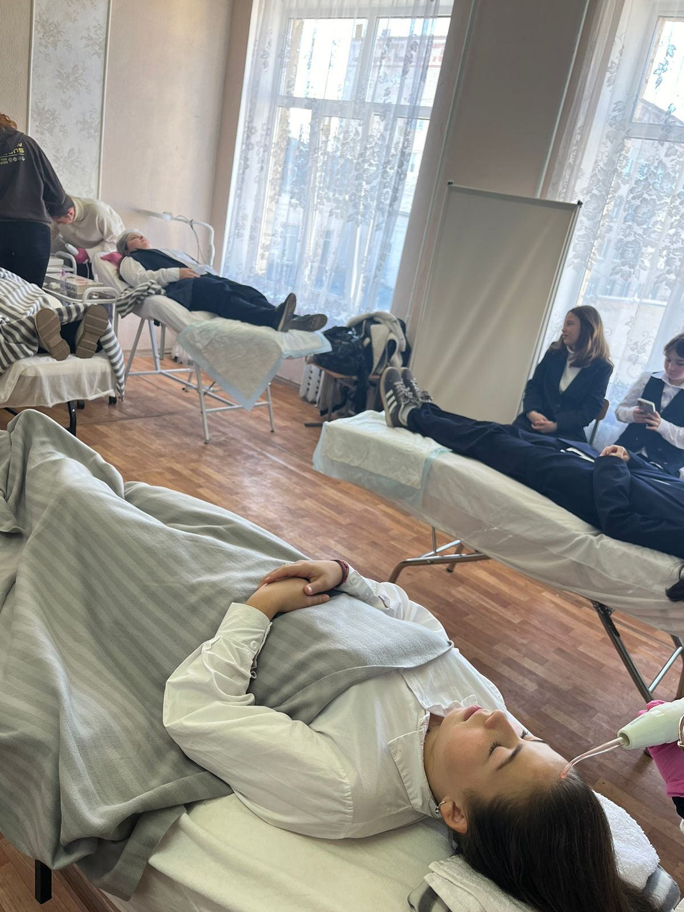

Применение на практике знаний, полученных на практико-ориентированных занятиях

Одной из ключевых задач проекта было помочь школьникам осознать свои интересы и навыки, а также сопоставить их с реальными возможностями на рынке труда. На протяжении всей программы я наблюдал, как многие ученики начинали по-другому смотреть на свои будущие профессии. Они стали более целеустремленными и уверенными в своих силах. Совершенно естественно, что в ходе внедрения проекта, меняется и атмосфера в учебном заведении. Мы наблюдаем, как учащиеся начинают по-другому относиться к учебе, ведь они понимают, что знания, которые они получают, напрямую влияют на их будущее.

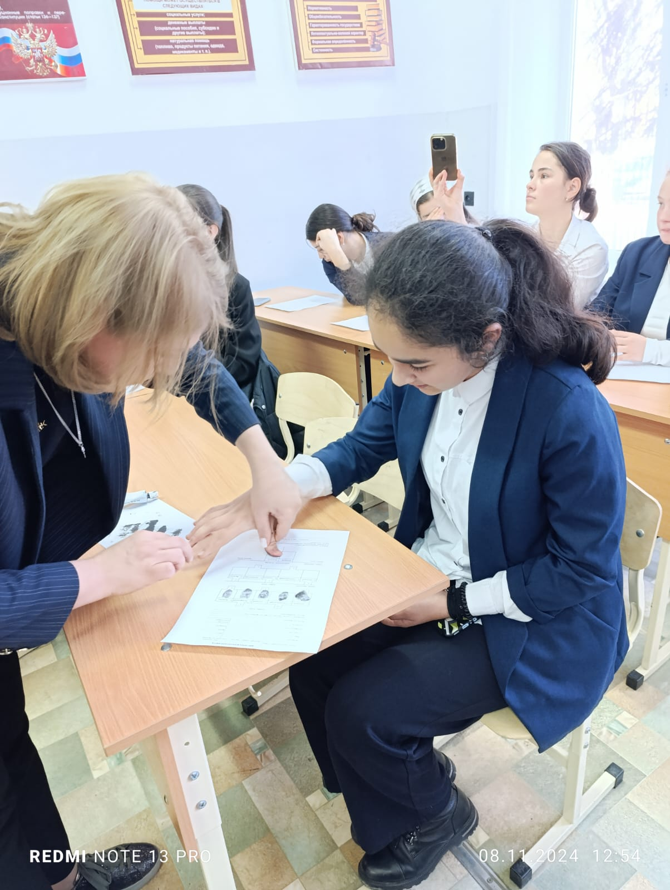

Посещение практико-ориентированных занятий

Проект "Билет в будущее" также стал своеобразным катализатором для самой школы. Мы начали активнее взаимодействовать с местными предприятиями, профессиональными ассоциациями и университетами. Были организованы дни карьеры, на которых гости могли не только рассказать о своих профессиях, но и продемонстрировать студентам, как выглядит работа изнутри. Это позволило расширить горизонты нашего образовательного процесса и сделать его более практико-ориентированным. В результате мы смогли создать более живую, энергичную и проактивную школьную среду, где каждый ученик чувствует свою значимость и возможность оставить след.

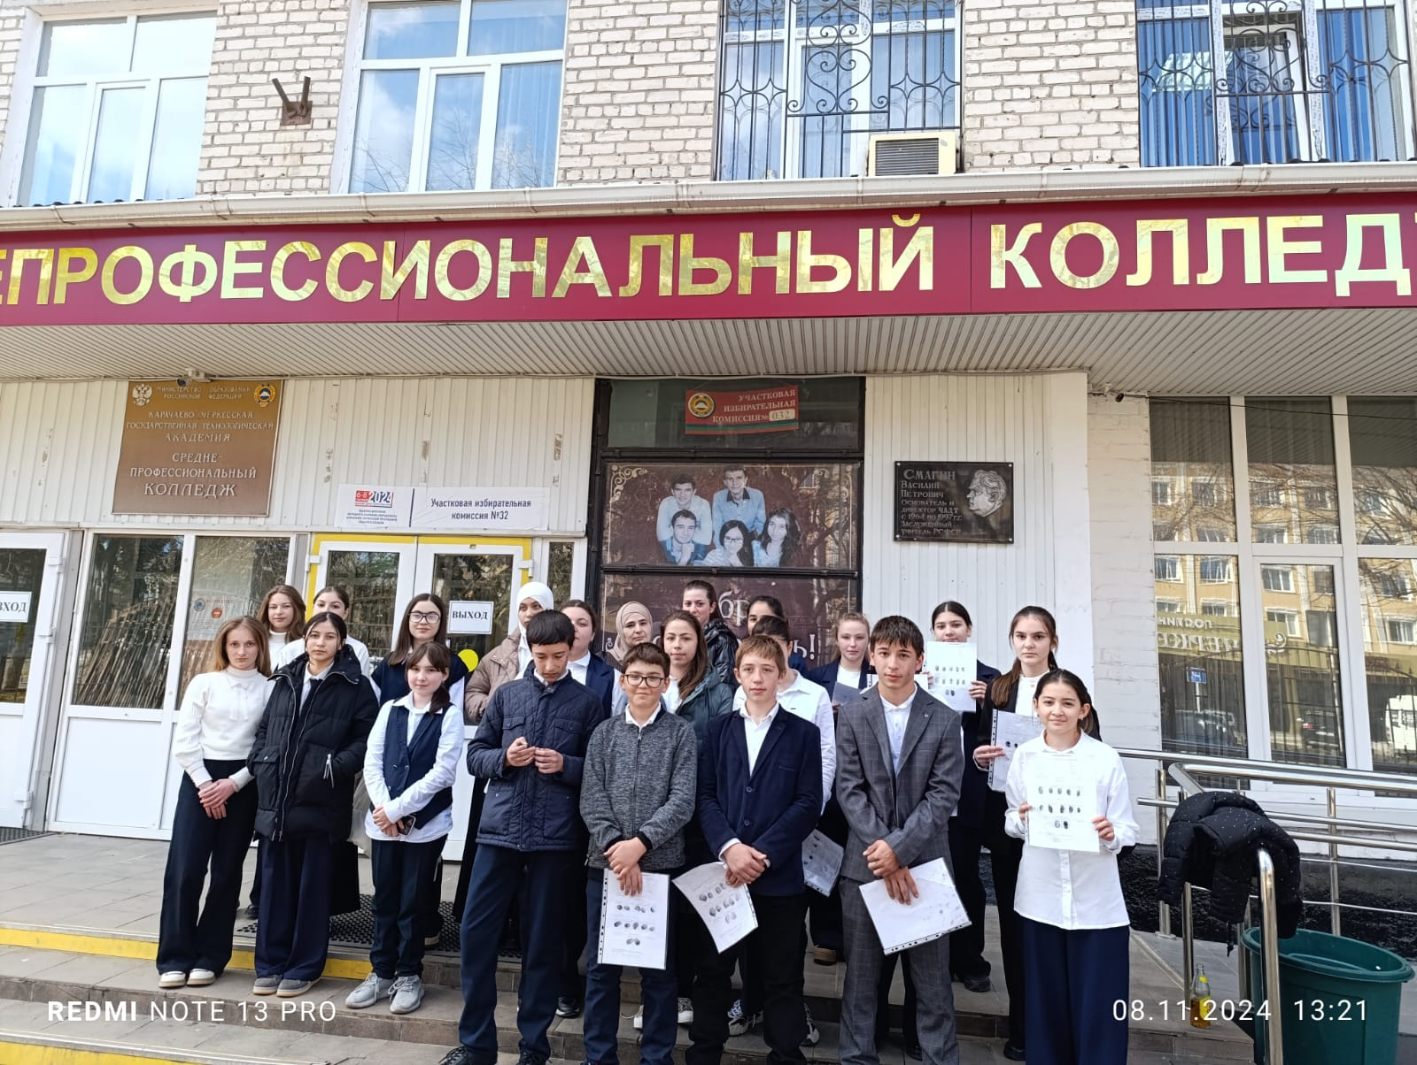

Посещение учащимися «дня карьеры»

С точки зрения широкой картины, проект "Билет в будущее" имеет значительное значение для развития нашего общества в целом. Он формирует у молодежи активную гражданскую позицию, умение адаптироваться к изменениям на рынке труда и желание развиваться. В условиях быстро изменяющегося мира необходимо, чтобы наши ученики были готовы к новым вызовам, и этот проект это демонстрирует. Он способствует внедрению новых подходов к образованию и формирует у молодого поколения полезные навыки, которые будут востребованы в будущем.

На уровне страны такая инициатива показывает, что мы стремимся к созданию сильного и конкурентоспособного общества, где каждый может реализовать свой потенциал. В условиях глобализации и цифровизации экономики знания и навыки становятся решающими факторами успеха. Проект "Билет в будущее" в этом контексте становится основой для формирования нового сознания у молодежи, способности к самореализации и гибкости в выборе карьерного пути.

Таким образом, я могу с уверенностью сказать, что проект "Билет в будущее" — это не просто образовательный инициатива; это движение к обновлению и улучшению общества. Я горд быть частью этого проекта и видеть, как он вдохновляет наших учеников, помогает им строить их профессиональную траекторию и уверенно шагать в будущее. Убеждён, что именно такие программы и инициативы будут способствовать укреплению нашего образования и подготовке молодежи к вызовам времени. Пусть это будет лишь одним из шагов на пути к созданию нового поколения профессионалов, способных изменить мир к лучшему.